4° |  | Conception et fabrication assistée par ordinateur : HORLOGE |  | Réaliser un dessin simple - le support d’horloge- en 3D avec un modeleur |  | Contrat d’activité n°5

Dessiner une esquisse, réaliser des congés, un perçage, créer la 3ème dimension.

N° |  | Ce que l’on veut faire |  | Explications, commandes, copies d’écran
 | Lancer le logiciel |  | Solidworks 2004.SP3.1
 | Démarrer une nouvelle pièce |  | Dans « Fichier > Nouveau > Pièce > OK »
 | Enregistrer votre travail |  | Dans votre répertoire privé.
 | Créer une esquisse |  | 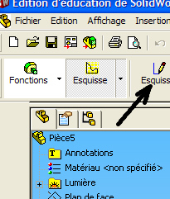  Cliquer sur le bouton « Esquisse ».  Une esquisse est un dessin ordinaire constitué de lignes sur un plan.
 |  | Choisir le plan de face |  | 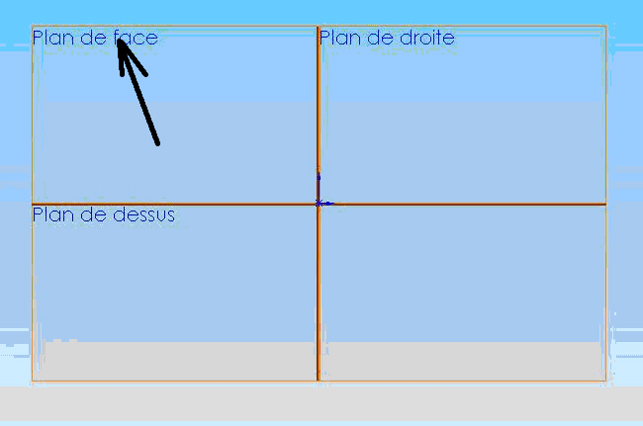  .  Cliquer sur plan de face .
 |  | Dessiner un rectangle quelconque |  | 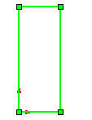  Commencer par dessiner le premier sommet sur le repère d’axes placé au centre de l’écran  Effectuer un « glisser-déplacer » pour dessiner un rectangle quelconque, puis sur Esc pour désactiver le  pointeur
 |  | Ajouter des cotes pour obtenir le rectangle aux dimensions souhaitées |  | « Outils > Cotation Intelligente »  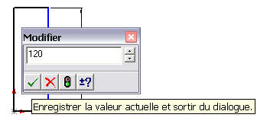  Cliquer sur la ligne repérée 1, puis sur la ligne repérée 2, et déplacer la souris vers la droite, cliquer à l’endroit souhaité. Une ligne d’attache de côte apparaît et une boite de dialogue « Modifier »  1  2  Indiquer la hauteur : 120  Validez en cliquant le bouton gauche de la souris, puis cliquez sur l’icône Zoom au mieux pour recentrer l’esquisse.  Procéder de meme pour la cote horizontale, indiquez 3
 |  | Voir tout le dessin dans la zone graphique |  | « Affichage > Modifier > Zoom au mieux » puis esc pour désactiver le pointeur
 |  | Sélectionner des éléments pour travailler sur ces éléments |  | Appuyer sur « Esc » plusieurs fois ou cliquer sur l’icône sélectionner (flèche blanche)  Sélectionner le rectangle et ses cotes au moyen d’un rectangle élastique.
 |  | Incliner le rectangle (lui faire effectuer un mouvement de rotation). |  | Cliquer sur le bouton droit de la souris et choisir« Faire pivoter ou Copier les entités »  Dans la boite « Faire pivoter » à gauche, inscrire –15 pour faire pivoter le rectangle de 15 degrés dans le sens horaire (inverse du sens trigonométrique). Et choisir le point de base  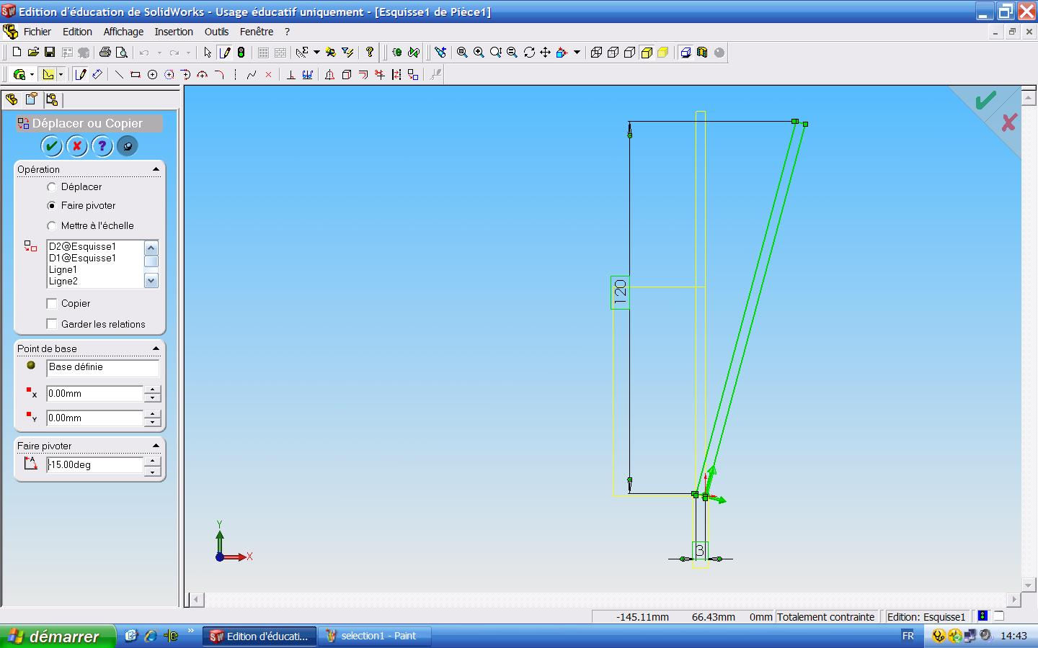  pour valider cliquer sur le symbole « OK » en haut à gauche de la fenêtre.
 |  | Dessiner un rectangle qui constituera la base du support |  | Reprendre les instructions d’esquisse 8 et 7  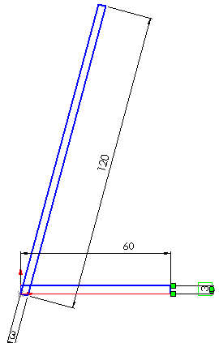  Bien placer l’origine du rectangle comme indiqué par la flèche  Dimension de ce rectangle :  Suivant Ox : 60  Suivant Oy : 3
 |  | Agrandir la partie du dessin sur laquelle vont porter les modifications. |  | 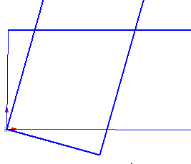  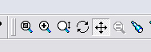  Translater  Zoom avant/arrière  A l’aide des boutons « Trans-  later » et « zoom avant/arrière »  obtenir la vue ci-contre.
 |  | Ajuster les deux rectangles pour ne constituer qu’une seule pièce. |  | « Outils > Outils d’esquisse > Ajuster »  Cliquer pour découper les traits inutiles et obtenir la continuité des lignes comme il est représenté ci-contre.  En cas d’erreurs, vous pouvez annuler les dernières commandes en cliquant sur Esc  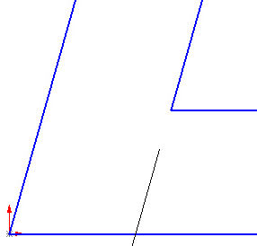
 |  | Créer les arrondis au changement de direction (ce sont des congés). |  | « Outils > Outils d’esquisse > Congé… »  Compléter la boite de dialogue: « Rayon :1,5 > »  Cliquer sur sommet à modifier  Modifier le rayon dans la boite de dialogue. « Rayon :0,5 »  Cliquer sur les deux lignes intérieures  Cliquer sur « Fermer » de la boite de dialogue.  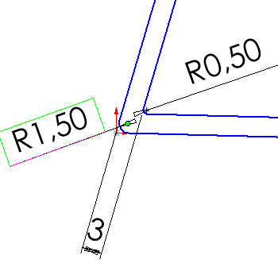  Améliorer la lecture : « Outils > Sélectionner »  Cliquer sur les cotes, puis « glisser » pour les dégager du dessin.  Revenir à la vue globale « Affichage > Modifier > zoom au mieux »
 |  | Donner la 3ème dimension |  | « Insertion > Base > Extrusion »  Modifier la profondeur > 60 > OK
 |  | Regarder votre pièce |  | « Affichage > Modifier > Rotation »  « Glisser-déplacer » sur la pièce pour la faire tourner.
 |  | Choisir une face de la pièce pour réaliser un perçage. |  | 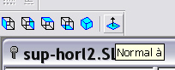  Sélectionner la face principale en cliquant dessus. Elle se colore en vert.  Cliquer sur le bouton « Normal à »
 |  | Dessiner l’esquisse du cercle pour le perçage. |  | Activer la fonction « Esquisse »  .  « Outils > Entité d’esquisse > Cercle »  Dessiner un cercle quelconque dans la zone où le perçage devra etre réalisé.  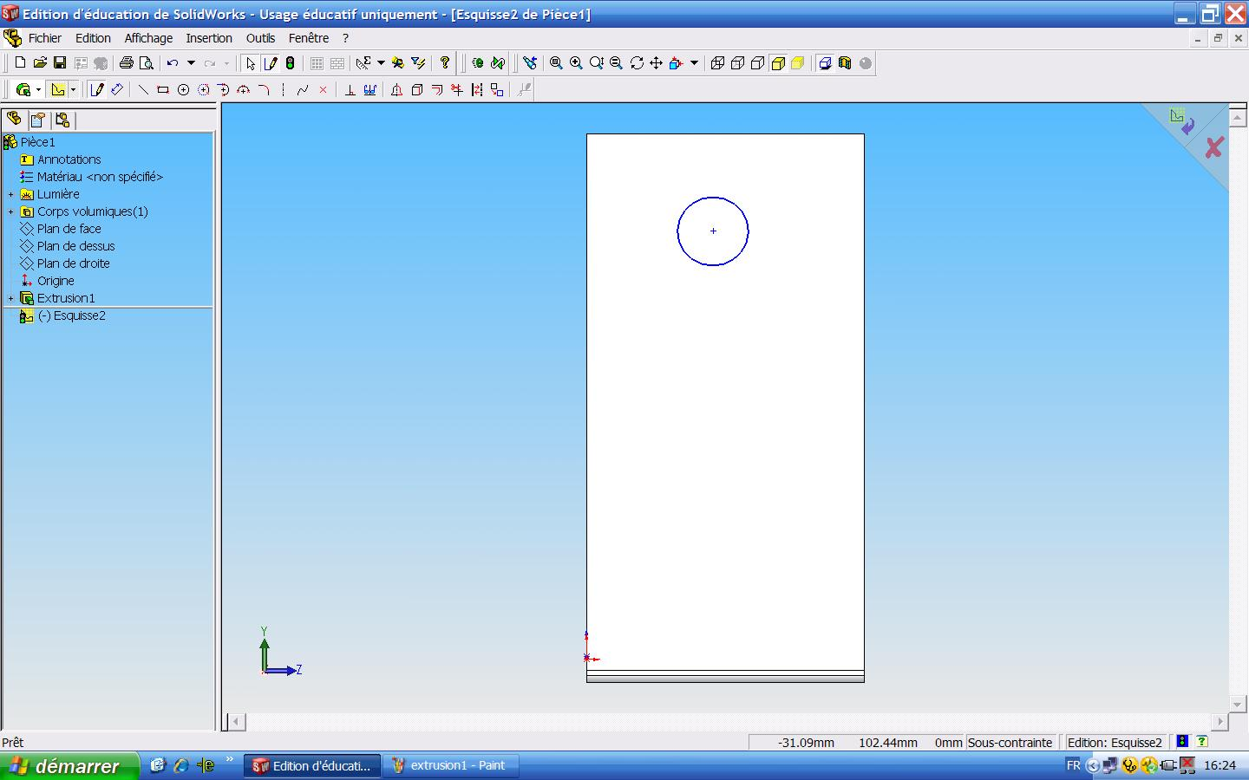
 |  | Utilisez les cotes pour positionner le perçage |  | « Outils > Cotation > cotation intelligentes  Coter les dimensions. Modifiez les dimensions (en double-cliquant dessus) pour obtenir celles qui sont indiquées ci-contre.  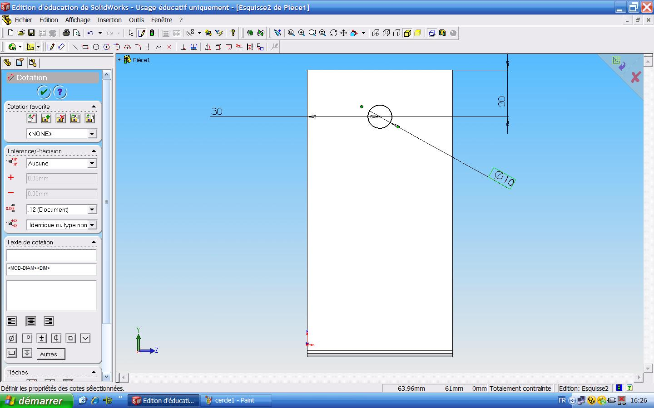
 |  | Réaliser le perçage |  | « Insertion > Enlèvement de matière > Extrusion »  Indiquez la profondeur : 3 puis OK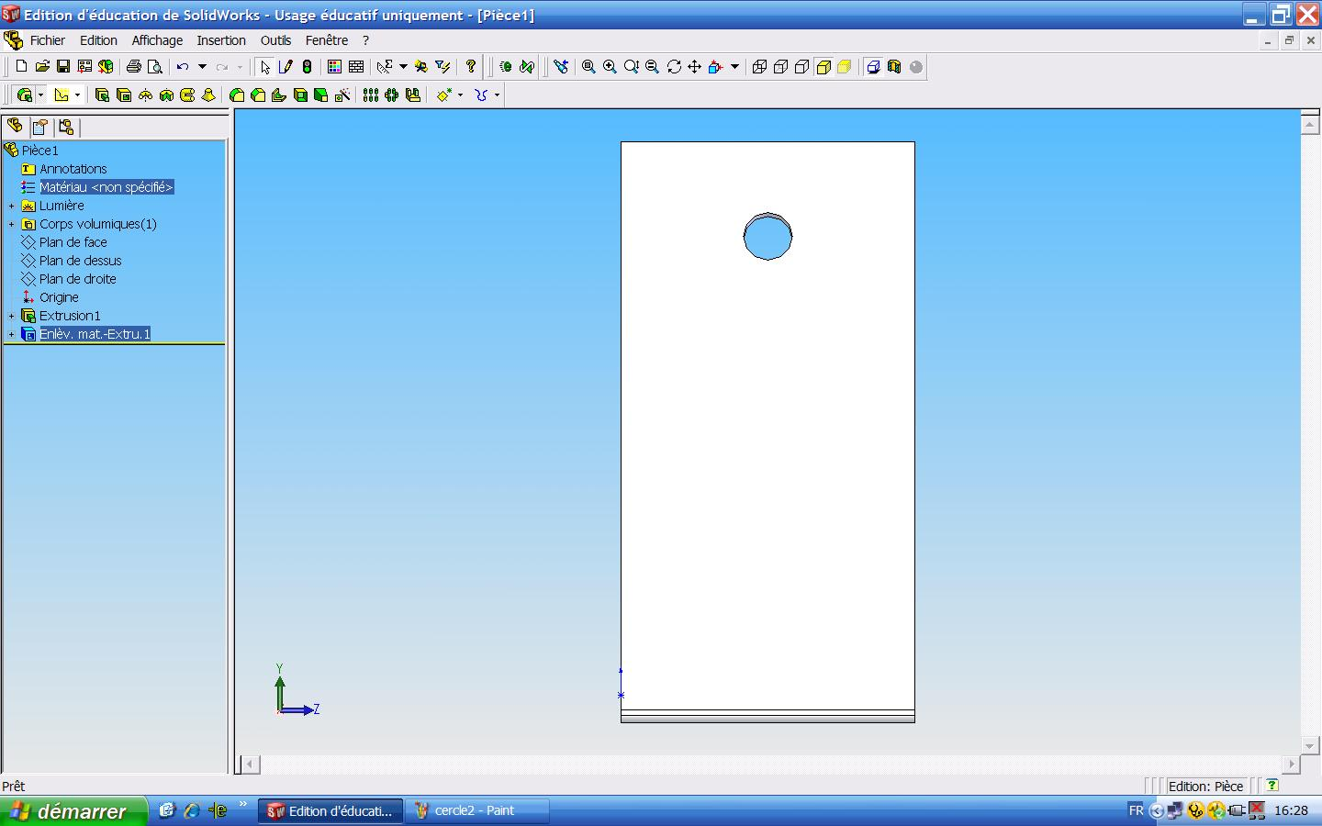
 |  | Effectuer la mise en page, puis imprimer comme indiqué. |  | Choisir « Vue isométrique »  « Fichier > Mise en page »  Modifier l’orientation de la page : choisir « Portrait » et « utiliser les réglages du système »  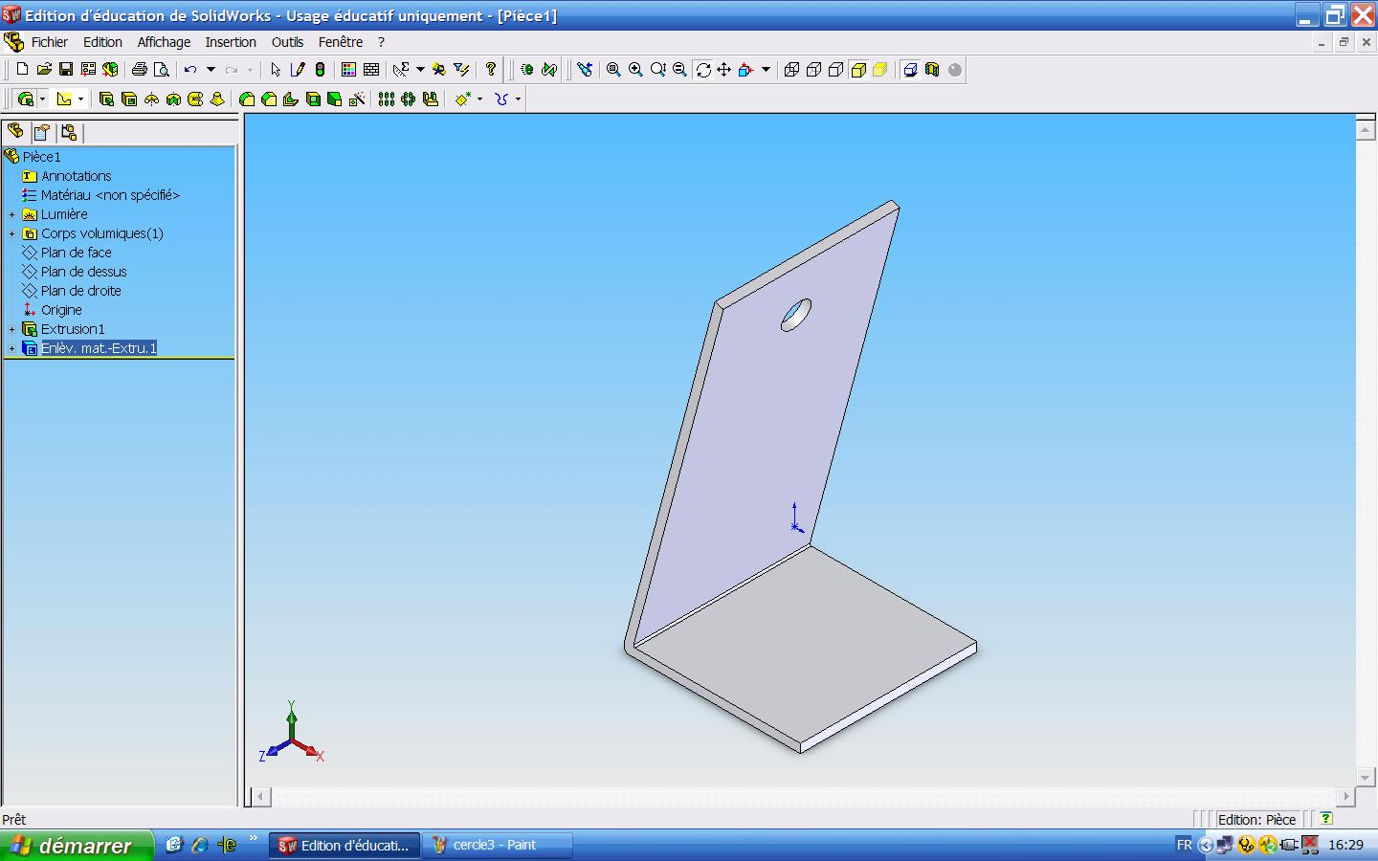  Choisir la représentation « Lignes cachées apparentes »  Modifier la position de la vue avec « rotation de la vue ».  « Fichier > Aperçu avant impression »  Vérifier  Imprimer.

